Beheersplan voor legionella

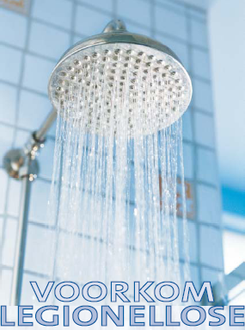

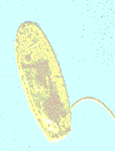

ZKSGM / Jezusmariajozef

Inhoud

1. Administratieve gegevens 3
2. Situering 4
3. Technische beschrijving van de aërosolvormende installaties 5
3.1 Douches blok A 5
3.2 Douches in blok B 5
4. De uitkomst van de risicoanalyse 6
4.1. Risicokwalificatie 6
4.2 Risicoanalyse aërosolvormende installaties 7
5. Beheersschema met maatregelen (MR) 9
6. Het register: elk schooljaar vanaf 2004-2005 10
7. Conformiteitattesten voor legionella van bestaande en nieuwe installaties 11

1. Administratieve gegevens

1.1 Naam van het instelling

Scholengemeenschap ZKSGM v.z.w
Vestiging: Jezusmariajozef

1.2 Adres van het bedrijf

Pas 93
2440 Geel
Tel: 0xx/xx xx xx
Fax: 0xx/xx xx xx

1.3 Aard van het bedrijf

Vrij gesubsidieerd technisch en beroepsonderwijs

1.4. Coördinaten van de contactpersoon over dit dossier

Jef Vervecken

  - Type watervoorziening

Koud en warmwatervoorziening

  - Datum opgesteld

Maart 2004

1.7 Datum herziening

2. Situering

Het instituut “Jezusmariajozef” bestaat uit gebouwen met watervoorziening gelegen tussen de Peperstraat en Passtraat en heeft volgende kadastrale gegevens:

provincie Antwerpen
gemeente Geel
afdeling, sectie, perceelsnummer 6 ,G,(718, f) en (714, t) en (675, h) en (682,W)
afdeling, sectie, perceelsnummer 6 ,G,(678,d) en (683,h) en (682,r) en (681,h)
oppervlakte 63a02ca

In totaal gaat het om 63a02ca waarbij het grootste gedeelte bebouwd is.
De gebouwen bevatten klaslokalen, werkplaatsen, refters, secretariaten, een turnzaal en een aantal technische ruimten. Er wordt technisch onderwijs aangeboden, de eerste graad van het secundair onderwijs . De leerlingen zijn 12-15 jaar..

3. Technische beschrijving van de aërosolvormende installaties

(eventueel met plannen van de installaties en locatie in de school)

3.1 Douches blok A

3.2 Douches in blok B

……

4. De uitkomst van de risicoanalyse

4.1. Risicokwalificatie

Bij de risicokwalificatie wordt gebruik gemaakt van de symbolen + (afsterven legionellabacteriën), 0 (neutraal) en - (groei legionellabacteriën). Als referentie wordt uitgegaan van een concentratie van minder dan 50 kve/l. Hieronder wordt de betekenis van meerdere minnen en plussen gegeven.

Symbool  legionellaontwikkeling | Betekenis
0 | Neutraal, < 50 kve/l (absoluut)
- | < 10³ kve/l
-- | < 10⁴ kve/l
--- | > 10⁴ kve/l
+ | reductie met factor 10
++ | reductie met factor 100
+++ | reductie met factor 1000

Risicofactoren tappunten
Functie, ter indicatie van de regelmaat en intensiteit van de doorstroming
Zichtbaarheid componenten . Als componenten geheel in de gebouwconstructie zijn weggewerkt dient dit te worden vastgelegd. Het is dan mogelijk dat dode takken en/of hotspots onzichtbaar zijn
Waterinhoud van voorraadtoestellen en drinkwaterreservoirs
Kunnen er gevaarlijke aërosols vrijkomen?
De mate van aërosolvorming
Temperatuur van het water
(koud en event. warm)
Gemiddelde maximale omgevingstemperatuur
Opwarming boven 20 graden
Opwarming boven 25 graden
Dode takken, stilstaand water
Hotspots
Biofilm en sediment
Andere
Andere
Risicokwalificatie 0,-,--,---,+,++,+++

4.2 Risicoanalyse aërosolvormende installaties

.
Volgnummer  -  Lokaal met aard tappunt | FOTO | Korte beschrijving | Beoordeling  Legionella- ontwikkeling | Maatregel
1  -  A104 douche | 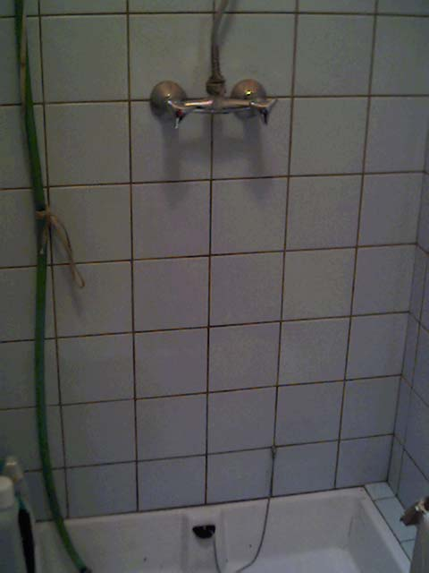 | Douche met boiler in hetzelfde lokaal  83 °C | +++ | Maatregel A
2  -  B101 douche | 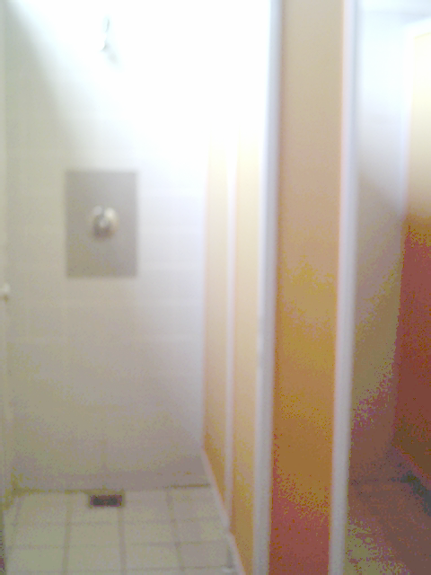 | 8 X douche jongens  Thermostatische douchekraan  Temperatuur 43°C ,  Temperatuur ringleiding 60°C. | O | Geen maatregel

5. Beheersschema met maatregelen (MR)

Nr MR  Nr RA  locatie | Kritische component | Bijzonderheden | Maatregel
A  1  A104 douche |  | Temperatuur is veel te hoog (83°C), gevaar voor huidverbranding. | Temperatuur verlagen tot 60°C
B  3  C205 bad met douche | 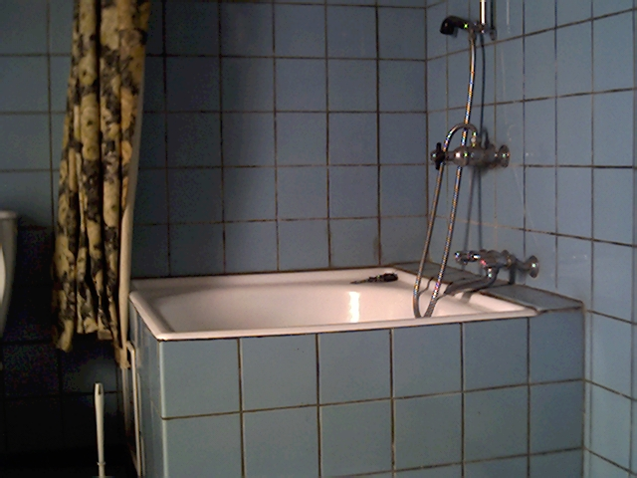 | De legionellaontwikkeling wordt gestopt vanaf 60°C Temperatuur verhogen tot min.60°C | Temperatuur boiler verhogen tot 60°C

6. Het register: elk schooljaar vanaf 2004-2005

Nr MR  Nr RA  locatie | Kritische component | Maatregel | Uitvoerder | Datum | Paraf
A  1  A104 douche |  | (jaarlijks), in september de temperatuur controleren,  Temperatuur =60 à 65 °C
B  3  C205 bad met douche |  | (jaarlijks) ,in september de temperatuur controleren  Temperatuur =60 à 65 °C

7. Conformiteitattesten voor legionella van bestaande en nieuwe installaties

